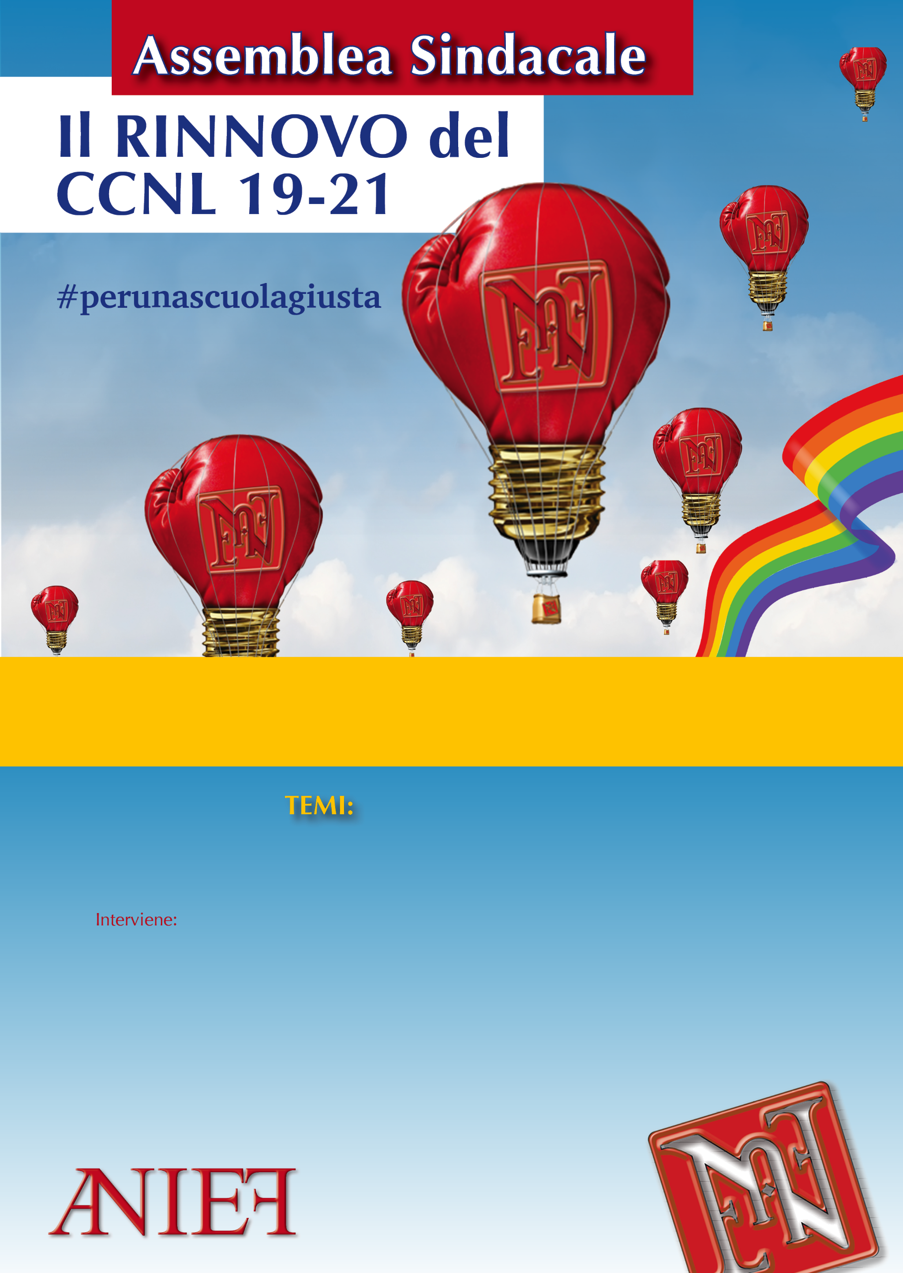
L’assemblea è rivolta ai personale ATA, di ruolo e precario; i partecipanti hanno diritto all’esonero dal servizio ai sensi dell’art. 23 del CCNL 2016/2018.
- Rinnovo contrattuale: aumenti e arretrati
- Ricostruzione di carriera e riallineamento: come ottenere arretrati se dovuti
- Difendi i tuoi diritti: stabilizzazione e progressione di carriera per i lavoratori precari, retribuzione, ferie
- Varie ed eventuali
Stefano Cavallini
ITI "FERMI - GADDA– 12 – dicembre –ore 09:00 – 11:00
corso Malta 141/147 Napoli

